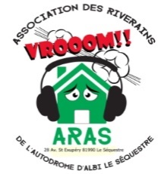
(Association des Riverains de l’Autodrome d’Albi-Le Séquestre)
Adresse postale : Maison des associations "Le Quartz" 28 Avenue St Exupéry 81990 Le Séquestre
Adresse mél : sequestre@hotmail.fr
Tél : 06 45 58 98 54
LE SEQUESTRE le 07 avril 2017

Monsieur le Préfet,
Monsieur SIRGUE, président de l’ASA organise avec Monsieur SIRGUE, Président de DS-Events une compétition les 7 et 8 avril 2017 appelée « Porsche Club Motosport » sur le circuit.
La demande d’autorisation, dérogatoire aux dispositions de l’arrêté d’homologation du 17 septembre 2015, vous a été faite par l’organisateur et vous avez pris un arrêté en date du 5 avril 2017 publié le 6 avril.
Une particularité figure dans cet arrêté : l’autorisation de déroger à l’arrêté préfectoral relatif à la sonorisation du 25 juillet 2000.
Votre arrêté du 5 avril 2017 appelle de ma part les observations suivantes :
- Lors de notre entrevue nous vous avions signalé que le fait de publier un tel arrêté la veille où la manifestation doit avoir lieu nous empêche de fait d’avoir accès au droit, car les délais pour saisir éventuellement le tribunal administratif, dans le cas où nous souhaiterions contester l’arrêté sont manifestement trop courts.

Nous renouvelons notre souhait, a priori légitime, d’être informés de vos décisions prises par voie d’arrêté suffisamment tôt afin de permettre de faire jouer nos voies de recours, ainsi que vous l’indiquez en fin de document.

- Une fois encore les horaires dérogatoires demandés par l’organisateur sont accordés alors que ces horaires sont de nature à nuire gravement à la tranquillité des riverains.

Nous renouvelons notre souhait que les horaires des manifestations que vous autorisez sur le circuit restent conformes à celles prévue par l’arrêté d’homologation, celles-ci nous paraissant déjà insatisfaisantes.

- Vous avez autorisé dans votre dernier arrêté l’utilisation de la sonorisation.
Or votre arrêté du 25 juillet 2000 prévoit expressément que :
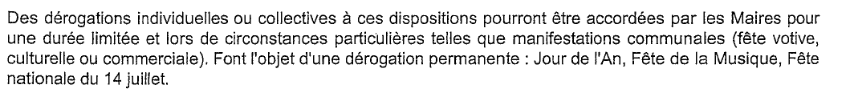
De plus dans les documents que doivent remplir les demandeurs d’autorisation il est rappelé :

D’autant que suite à des observations que nous avions émises par rapport à l’utilisation de la sono votre prédécesseur avait répondu de la manière suivante :

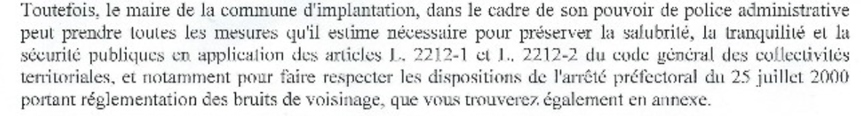

Nous vous exprimons notre souhait qu’à l’avenir vous laissiez le soin au maire du Séquestre d’apprécier si la sonorisation est acceptable ou non en fonction du moment et de la nature de la manifestation.

Souhaitant avoir obtenu votre attention, je vous prie d’agréer, Monsieur le Préfet, l’expression de ma considération respectueuse.

Pour l’ARAS

Le Président
Michel RICARD

Monsieur le Préfet du TARN
Cabinet
Hôtel de la Préfecture
81000 ALBI

